**奇瑞新能源汽车股份有限公司**

**【企业概况】**奇瑞新能源汽车股份有限公司（以下简称奇瑞新能源），始于1999年，在我国率先开启新能源汽车自主研发之路，于2010年4月22日正式注册成立，是集新能源汽车研发、生产、销售及售后服务于一体的新能源整车制造企业。目前拥有在职员工近5000余人，在全球布局多家生产基地及销售平台。

**【口碑荣誉】**多年自主研发之路，奇瑞新能源的发展得到各级政府和社会高度认可。拥有国家发改委和工信部新能源汽车“双生产资质”，先后获得“国家科技进步一等奖”、“年度技术创新奖”等荣誉称号，并牵头组建了安徽省纯电动汽车工程中心、新能源汽车轻量化安徽省重点实验室、省新能源汽车知识产权联盟等。

**【市场表现】**2022年，以小蚂蚁和QQ冰淇淋为代表的奇瑞新能源乘用车，在8月创造了自主品牌市占率前三，全球新能源汽车销量第九的业绩，年度总销量以23万辆成绩，实现同比“翻一番”，年内累计销售232,814辆，同比增长112.9%。

**【造车育人】**我司坚持造车育人，培育众多技术能手与科技人才。承担多项国家863计划的节能与新能源汽车重大专项，培育一流研发团队及多位正高级工程师、博士后人才，2018 年 10 月，我司获人社部和全国博士后管委会批准为国家级博士后科研工作站。

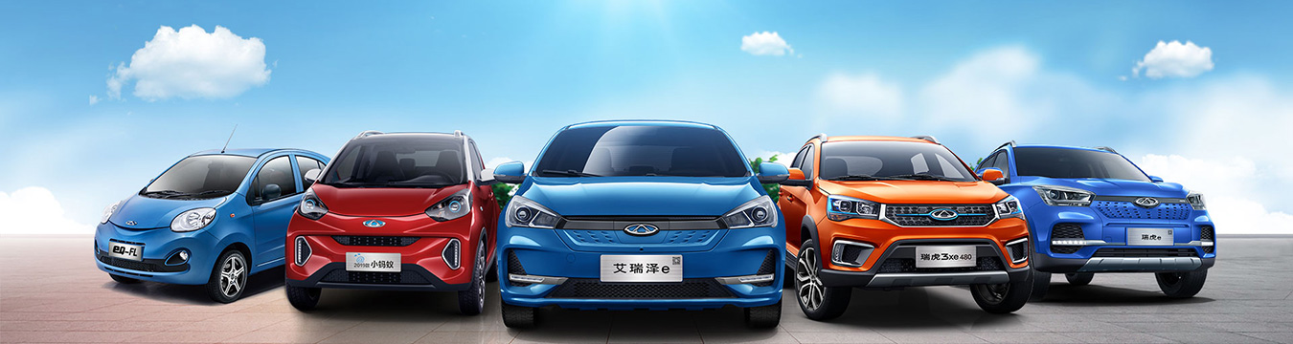**【绿色发展】**聚焦未来，我司将持续以消费者体验为核心，坚持整车和零部件并重，强化整车集成技术创新，提升动力电池、新一代车用电机等关键零部件的产业基础能力，打造具有国际竞争力的全球化、世界级新能源汽车企业，推动我国新能源汽车产业高质量可持续发展及汽车强国建设。

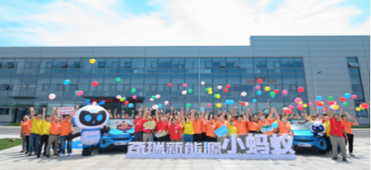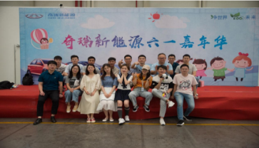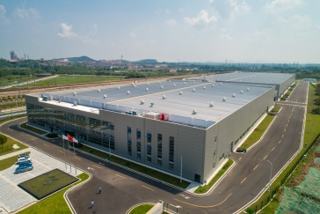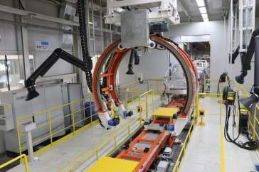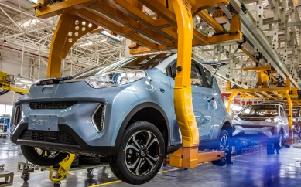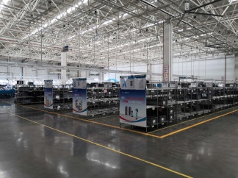

**招 聘 简 章**

一、招聘岗位

|  |  |  |  |  |
| --- | --- | --- | --- | --- |
| **工种** | **需求人数** | **要求** | **工作方向** | **备注** |
| **设备维修** | 若干 | 汽车、机械、电气类相关专业 | 设备工装、机器人调试保养、产线设备调试。 |  |

二、工作待遇

（一）实习津贴：2500+绩效奖金+加班费；加班费按标准支付，每个月200-400元的绩效奖金，月度综合收入约5000-6000元。

（二）相关福利：

1、免费提供工作餐；

2、免费提供员工宿舍；

3、免费提供交通班车服务；

4、保险：实习期间公司统一购买意外伤害险；转正后享受保险福利政策；

5、福利：高温津贴、节假日慰问，生日慰问等。

三、员工发展

（一）实习阶段，与中高职院校汽车、机械等专业匹配度较高，产教融合性强，极大的提高实习员工理论知识到实践技能的升华。在新能源汽车装调工国家级竞赛中具备较强实力。

（二）从实习生到正式员工的个人发展通道(优秀实习生可直接转为正式员工)。不断完善的个人与企业共同发展的机制。

四、工作地点：

安徽省芜湖高新技术产业开发区济南路22号

五、联系方式：

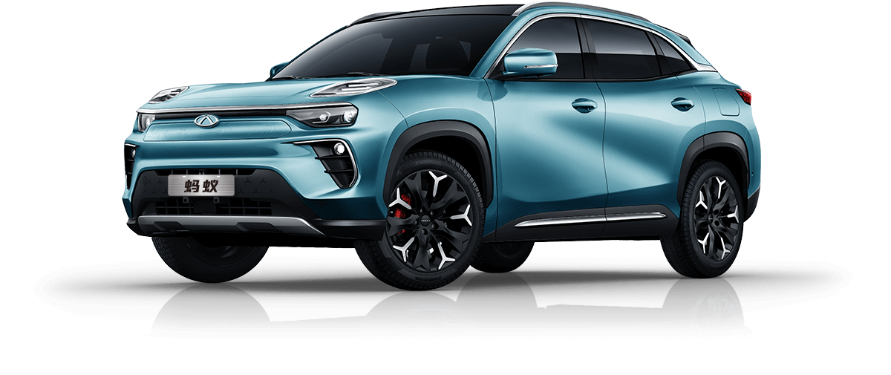联系电话：17681313490

简历投递邮箱：cheryevhr@mychery.com